第一学期高等数学A期终练习题（一）
一. 选择题 （每题4分）
1. 函数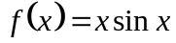 （ ）
A. 在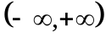内无界 B. 在内有界
C. 当时为无穷大 D. 当时有有限的极限值
2. 设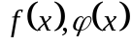在点的某邻域内连续，且当时，是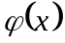的高阶无穷小，则当时，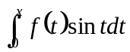是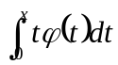的 （ ）
- 低阶无穷小 B. 高阶无穷小
- C. 同阶非等阶无穷小 D. 等阶无穷小
3. 设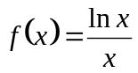，则使不等式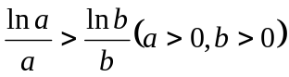成立的充分条件是（ ）
A. 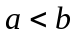 B. 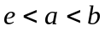
C. 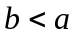 D. 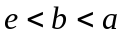
4，下列等式中正确的是（ ）
A. 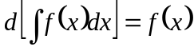 B. 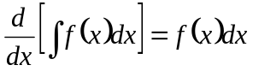
C. 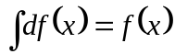 D. 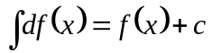
5. 设函数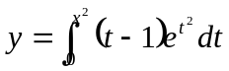，其极大值点是（ ）
A.  B. 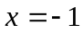 C. 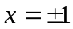 D.
二. 填空题 （每题4分）
- 设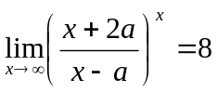，则__________
- 设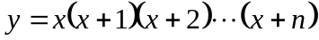，则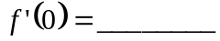
- 若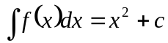，则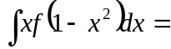_________
- 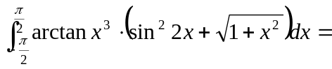 _________
- 设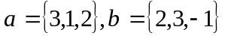,又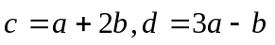，则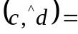______

三. 计算 (每题6分)
- 求极限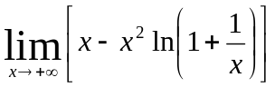
- 设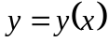由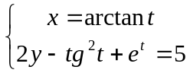 所确定，求
- 计算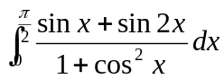
- 求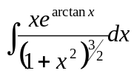
- 求，是曲线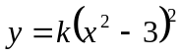上拐点处的法线通过原点。
四. 已知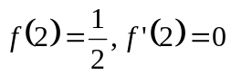及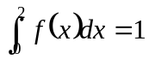，求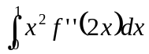 （8分）
五. 设直线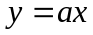与抛物线所围成图形的面积为，它们与直线所围成的图形面积为，并且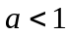，
（1） 试确定的值，使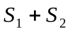达到最小，并求出最小值
（2） 求该最小值所对应的平面图形绕轴旋转一周所得旋转体的体积。（10分）
六. 设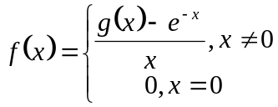，其中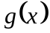有三阶导数，且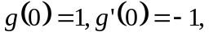，求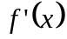，并讨论在处的连续性。 （8分）
七. 证明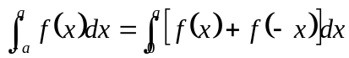，并利用结论求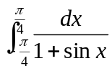 （4分）

答案及评分标准
一. 1.A (4分) 2.B (4分) 3.B (4分) 4.D (4分) 5.D (4分)
二. 1.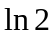 (4分) 2. 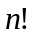 (4分) 3. 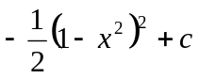 (4分) 4. 0 (4分) 5. 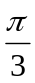 (4分)
三. 1. 解：令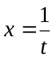，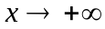时，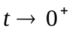 -------------2分
则原式=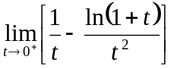
=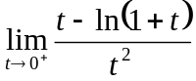
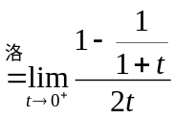 ------------------4分
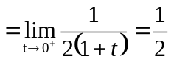 ----------------6分
2. 解：利用参数方程求导公式：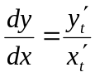 -----------------1分
由第一个方程易得：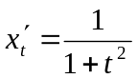 -----------------3分
由第二个方程两边对t求导后，得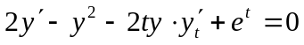
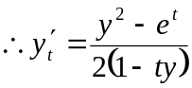 -----------------5分
故 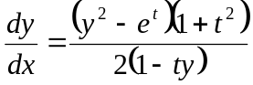 -------------------6分
3. 解：原式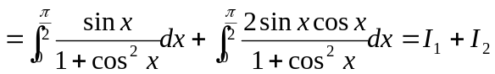
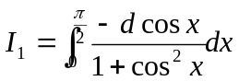 -----------------------1分
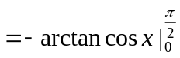 --------------------2分
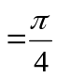
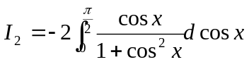 --------------------3分
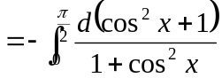 -----------------------4分
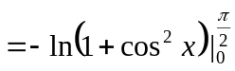 ---------------------5分
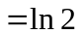
∴ 原式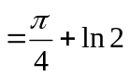 -------------------------6分
4. 解：令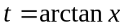，则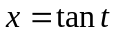，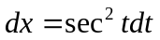 ------------------2分
原式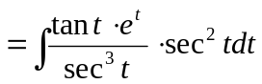
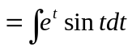 ---------------------3分
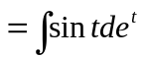
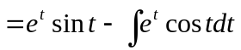
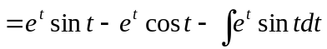 -----------------5分
于是，原式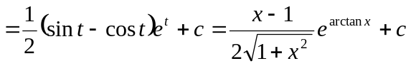 -----------6分
5. 解：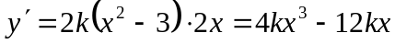 ----------------------1分
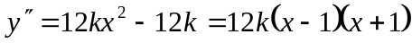 -----------------------2分
令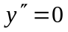得可能拐点的横坐标为：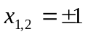
由于在的领域内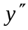在的两侧变号，
所以均为拐点的横坐标。 ---------------------------3分
当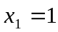时，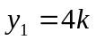，过拐点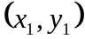处的切线斜率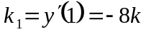，
过的法线方程为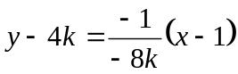，即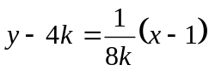 ---4分
若要拐点处的法线过原点，则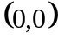应满足这个方程，即
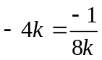，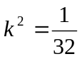，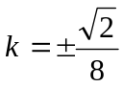 ----------------5分
同理，当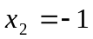时，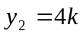，要使拐点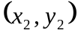处的法线过原点，
亦可得
∴当时，该曲线上拐点处的法线通过原点。 --------------6分
四．解：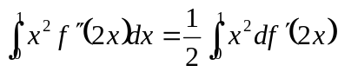 -------------------2分
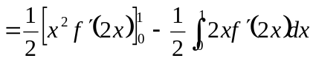 -----------------3分
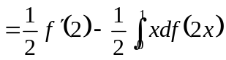 -----------------------4分
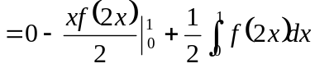 ----------------------5分
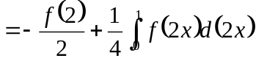 -----------------------6分
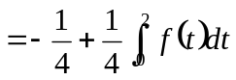 --------------------------7分
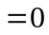 -------------------------8分
五．解：（1）① 当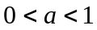时，
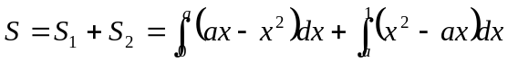 ------------------1分
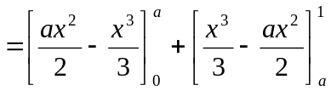
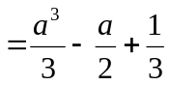
令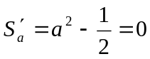，得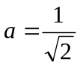 （唯一驻点） ----------------2分
又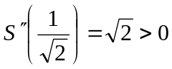，则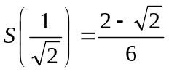是极小值，也是最小值。---3分
② 当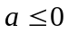时，
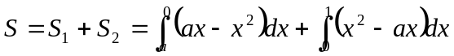 ----------------4分
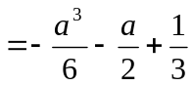
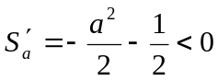，故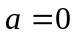时，取得最小值，---------------5分
此时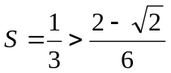
∴当时，为所求的最小值。 -----------------6分
（2）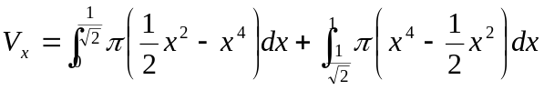 ----------------------9分
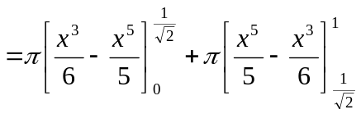
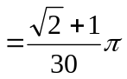 --------------------------10分
六．解：（1）先求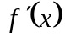
①当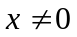时，
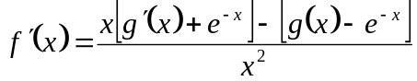
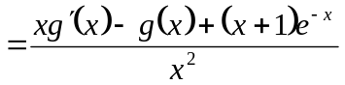 ---------------------2分
②当时，
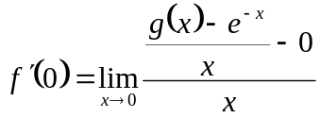 --------------------3分
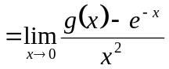
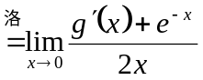
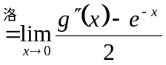
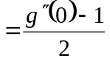 ----------------------4分
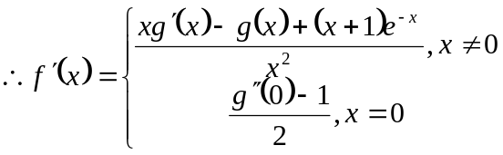 -----------------5分
（2）再讨论在处的连续性
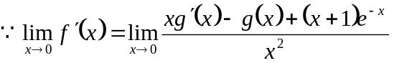 --------------------6分
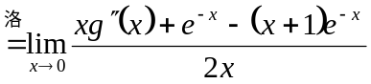
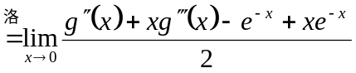
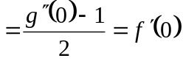 -------------------7分
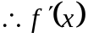在处连续。 ------------------8分
七．（1）证明：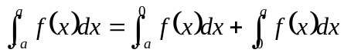
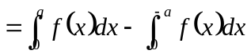 -----------------1分
令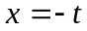，则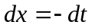，当时，；时，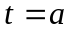
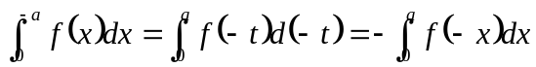 ----------------2分
故得 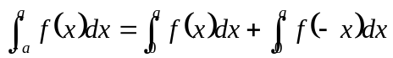
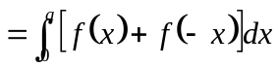
（2）由上述结论
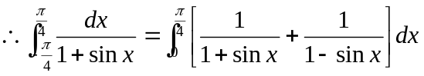 -------------------3分
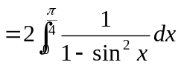
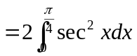
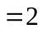 ---------------------4分

